|  |  |
| --- | --- |
| **DOKUMENTASI EKSTERNAL**  External Documentation | LogoBINUS-University |
| **[TUGAS MANDIRI / PROYEK ]**  **[*Assignment / Project*]** |
| **MATAKULIAH <XX999> – <SUBJECT NAME>**  ***Subject*** |
| SEMESTER [GANJIL/GENAP/PENDEK] 9999/9999 ***[Odd/Even/Compact] Semester Year 9999/9999*** |

## Judul Proyek

*[Assignment / Project]**Title*

* **Vitual Piano Beta v0.1**

## Abstrak [50 – 200 words]

*Abstract*

* **Tujuan membuat virtual piano ini yaitu untuk membantu siapa saja agar bisa memainkan piano dimana saja dan kapan saja asalkan mempunya pc untuk memainkan nya. Memainkan virtual piano ini membutuhkan sebuah browser firefox atau chrome dan koneksi internet untuk membuka web virtual piano.**
* **Cara memainkan virtual piano ini yaitu dengan menggunakan keyboard qwerty. Selain itu akan diberikan beberapa guide untuk memainkan virtual piano ini berupa video dibagian *guide.***

## Pendahuluan

*Introduction*

* **Vitual Piano merupakan permainan piano berbasis web application yang didesain untuk bermain simulasi piano disetiap komputer. Virtual Piano kebanyakan berbasis online, tetapi belakangan ini sudah banyak yang membuat aplikasi virtual piano sehingga bisa memainkan secara offline.Virtual piano dimainkan menggunakan keyboard dan mouse.**

## Dokumentasi

*Report / Documentation*

* Main Menu

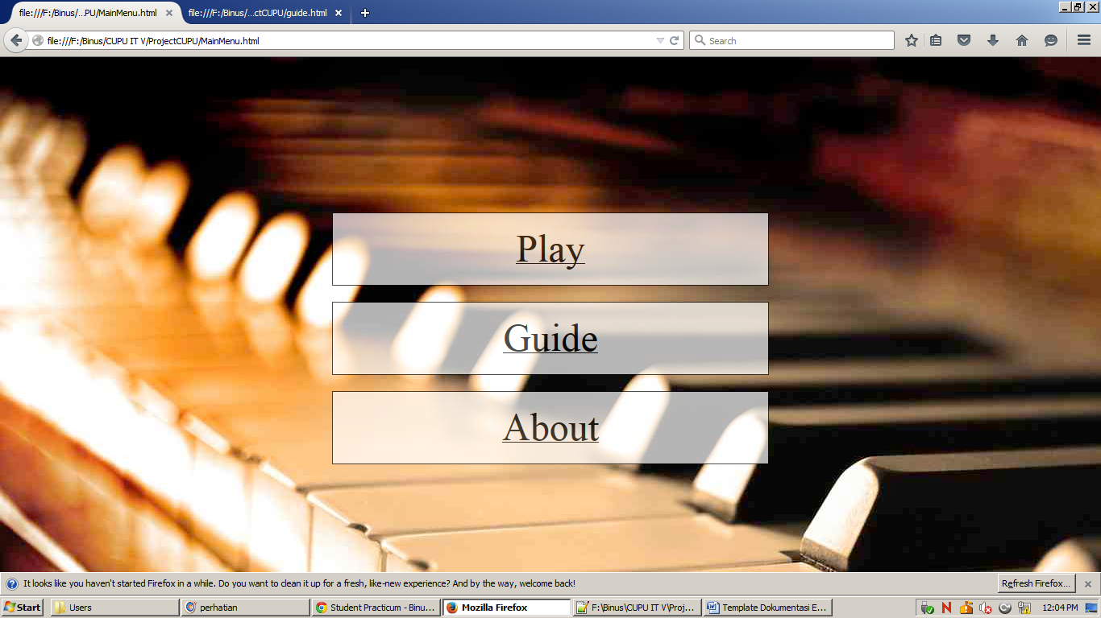

* Play

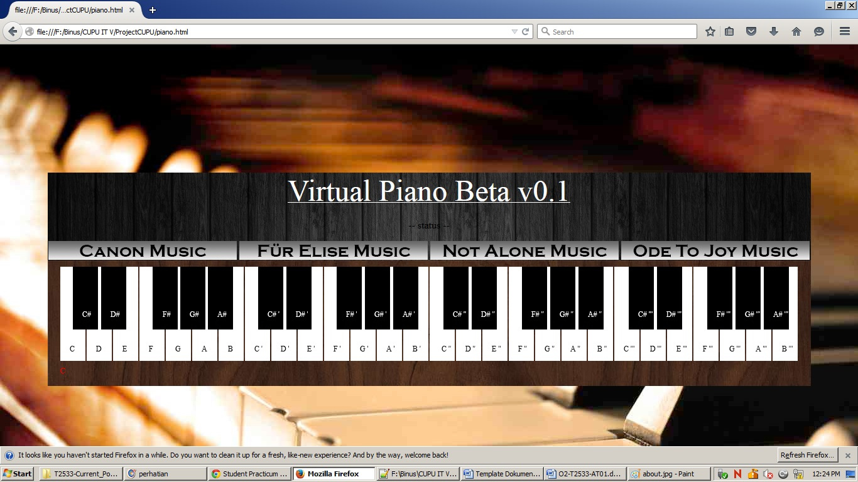

* 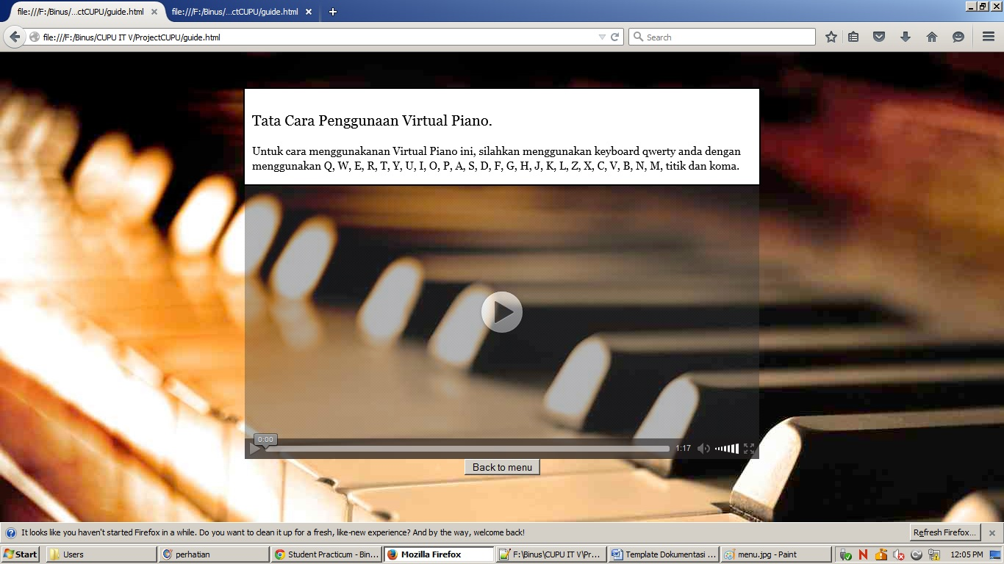Guide
* 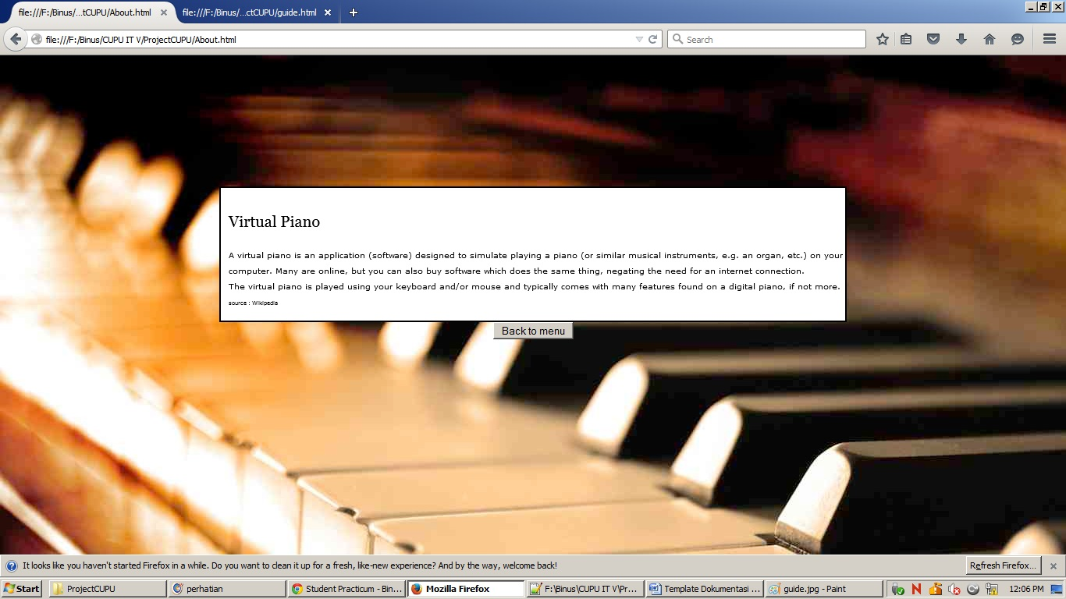About

*References*

* [**www.w3schools.com**](http://www.w3schools.com)
* [**www.stackoverflow.com**](http://www.stackoverflow.com)

|  |  |  |  |
| --- | --- | --- | --- |
| Disiapkan Oleh,  *Prepared by,*  1601246032  Reyhan Bhaskara Sanusi | <NIM>  <Name> Student2 | <NIM>  <Name> Student3 | <NIM>  <Name> Student4 |
| Tanggal Kumpul : 9 January 2016  *Submission Date* | | | |